**TAREA/EVALUACION DE APRENDIZAJE UNIDAD 2 N° DE GUÍA: 17**

ASIGNATURA: ARTES VISUALES

NOMBRE ESTUDIANTE: ______________________________________________________

CURSO: __________________6____________ LETRA: ______ FECHA: __________________

O.A: Crear trabajos de arte y diseños a partir de sus propias ideas y de la observación del: › entorno cultural: el hombre contemporáneo y la ciudad › **entorno artístico: el arte contemporáneo** y el arte en el espacio público (murales y **esculturas)**

Objetivo de la clase: Investigar sobre artistas escultores del pasado y el presente.

¿Qué aprendimos hoy?

Te presento el ticket de salida, acá aparecerán preguntas 3 preguntas que deberás responder en el espacio en blanco que aparece al lado de cada preguntas.

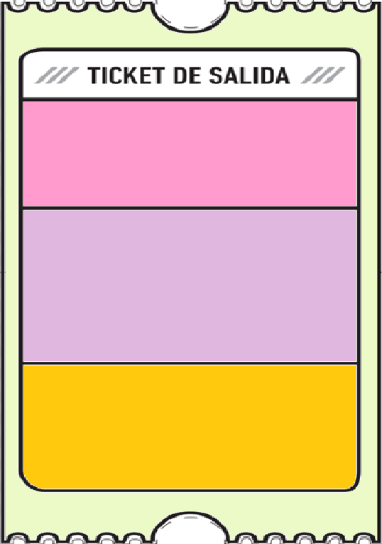

1. Elabora un cuadro comparativo, entre la escultura del pasado (guíate por el material) y la escultura del presente (escultura de arte contemporáneo), recuerda que al comparar debes mencionar sus similitudes y diferencias.

3.

3. ¿Qué dudas te quedaron de la clase de hoy?

Anótalas y recuerda enviarme un correo